Aktionsstand bei der Langen Nacht der Demokratie
Im Rahmen der Veranstaltung „Demokratie-Wohnzimmer"
Freitag, 02. Oktober 2026

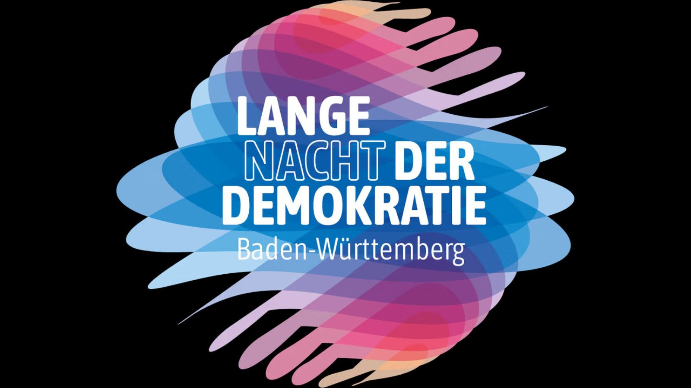
Titelbild_Lange Nacht / Copyright

Präsenz

Aktionsstand der LpB mit Mitmachangeboten, Publikationen und Give-Aways.

Inhalt:
Aktionsstand begleitend zum „Demokratie-Wohnzimmer" im Rahmen der Langen Nacht zur Demokratie: Kommen Sie vorbei und machen Sie bei unseren Mitmachaktionen mit: Tauschen Sie sich zu zentralen Fragen zur Demokratie aus und stimmen Sie ab oder informieren Sie sich mit den Publikationen der LpB zu zentralen politischen Fragen.
Hintergrund zu Demokratie-Wohnzimmer:

Willkommen im Demokratie-Wohnzimmer!
Am
2. Oktober 2026
öffnen wir die Türen zu einem ganz besonderen Wohnzimmer – und du bist eingeladen!
Hier wird
geredet, zugehört, diskutiert, gelacht, kreativ gearbeitet, gegessen und gefeiert.
Was erwartet dich?
• Gespräche & Diskussionen
Demokratie zum Ausprobieren
Kreativangebote
Pub-Quiz
Filme & spannende Impulse
Essen & Begegnung
Musik & Theater
Du kannst deine Meinung teilen, anderen Perspektiven zuhören, demokratische Entscheidungen ausprobieren, kreativ werden oder einfach mit netten Menschen einen guten Abend verbringen.
Denn Demokratie braucht Räume.
Komm rein, nimm Platz und mach mit!
Wann:
2. Oktober 2026 | ab 18 Uhr

Wo:
vh Ulm, Kornhausplatz 5

Wie: Eintritt frei
Demokratie-Wohnzimmer – ein Abend. Viele Perspektiven. Ein gemeinsamer Raum.
In Kooperation mit der Stadt Ulm.

Termin:
Freitag, 02. Oktober 2026, 18:00 Uhr - 22:00 Uhr

Leitung:
Anja Meitner, Leiterin der Außenstelle Tübingen
Kontakt:
Verwaltung Tübingen, E-Mail: tuebingen.verwaltung@lpb.bwl.de
Ort:
vh Ulm
Kornhausplatz 5
89073 Ulm
Gebühren:
Die Veranstaltung ist kostenlos.

Seminar-Nr.: 54/40e-26 (Bei Rückfragen bitte angeben)

Zur Anmeldung:

Keine Anmeldung erforderlich

Kooperationspartner:

Stadt Ulm

